实验四、排序算法和时、空复杂度分析——快速排序

姓名：李畅 学号：2012329620003
班级：12级计算机科学与技术一班

一、实验目的：
熟悉各种排序方法的特点、过程、依据的原则以及时间空间复杂度分析，并能够加以灵活应用。

二、实验内容 :
使用快速排序法设计一个排序算法，并进行时间空间复杂度分析。

三、实验要求：
从时间和空间复杂度两方面分析算法。

- 实验过程：

# include<iostream>
# include<string>
#include <stdio.h>
# define MAXSIZE 10000
using namespace std;
//typedef int KeyType;
typedef struct
{
int r;
string name;
}Student;

typedef struct
{
Student student[MAXSIZE+1];
int length;
}SqList;
void swap(SqList &L,int i,int j)
{
Student temp = L.student[i];
L.student[i]=L.student[j];
L.student[j]=temp;
}
int Partition(SqList &L,int low,int high)
{
int pivotkey;
int m = low + (high - low)/2;
if(L.student[low].r>L.student[high].r)
swap(L,low,high);
if(L.student[m].r>L.student[high].r)
swap(L,high,m);
if(L.student[m].r>L.student[low].r)
swap(L,m,low);
pivotkey=L.student[low].r;
L.student[0].r=pivotkey;
L.student[0].name=L.student[low].name;
while(low<high)
{
while(low<high&&L.student[high].r>=pivotkey)
high--;
L.student[low]=L.student[high];
while(low<high&&L.student[low].r<=pivotkey)
low++;
L.student[high]=L.student[low];
}
L.student[low]=L.student[0];
return low;
}
void QSort(SqList &L,int low,int high)
{
int pivot;
if(low<high)
{
pivot=Partition(L,low,high);
QSort(L,low,pivot-1);
QSort(L,pivot+1,high);
}
}
void QuickSort(SqList &L)
{
QSort(L,1,L.length);
}
void main(){
int num,i;
SqList L;
cout<<"请输入学生人数"<<endl;
cin>>num;
L.length=num;
cout<<"请输入学生姓名"<<endl;
for(i=1;i<=num;i++){
cin>>L.student[i].name;
}
cout<<"请输入学生成绩"<<endl;
for(i=1;i<=num;i++){
cin>>L.student[i].r;
}
QuickSort(L);
cout<<"成绩从低到高排序为"<<endl;
for(i=1;i<=num;i++){
cout<<L.student[i].name<<" ";
}
cout<<endl;
for(i=1;i<=num;i++){
cout<<L.student[i].r<<" ";
}
cout<<endl;
system("pause");
}
- 实验结果：
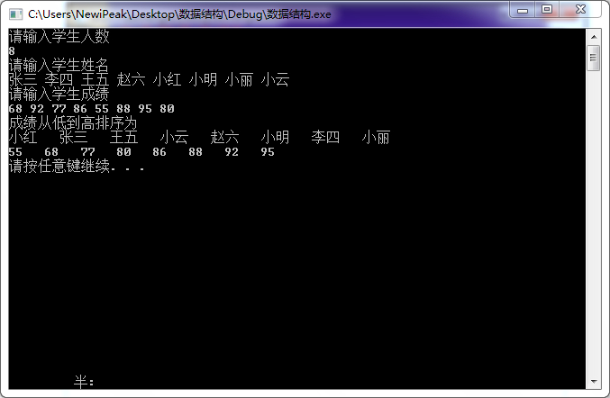
- 实验心得：
1、要灵活运用所学知识、掌握快速排序的基本操作
2、了解实验的本质、多次修改才会出正确答案

